Великая Отечественная война в моей семье
История Второй мировой войны и Великой Отечественной войны — это тема, которая по-прежнему волнует миллионы людей, так как события эти произошли 72 года назад и повлияли на судьбу миллионов жителей не только нашей страны, но и всего мира. Мы в семье каждый год отмечаем День Победы в Великой Отечественной войне, вспоминая близких и родных, которые приближали победу.
Авенирова Валентина Павловна
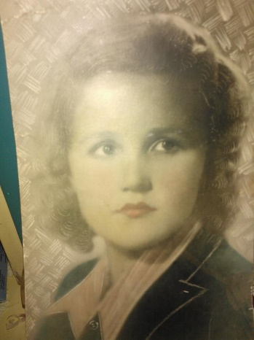
1924 года рождения
Фото прабабушки. 1951 год
В моей семье самые настоящие ужасы войны пришлось пережить моей прабабушке Валентине Павловне Авенировой. В юные годы она жила в Ленинграде, и, когда в 1941 году началась Великая Отечественная война, ее отправили копать противотанковые рвы. Были очень тяжелые условия: сильная жара и страх перед нападением врага. В следующие месяцы началась блокада Ленинграда – самая ужасная часть войны. Прабабушка вместе с сестрой и мамой прятались в подвалах во время обстрелов и бомбежек. Зимой стало катастрофически не хватать еды, питьевой воды. На каждого человека, по словам прабабушки, выдавали не больше 150 грамм хлеба. Многие люди пили из сточных рек. К тому же не хватало дров на разогрев жилища. Весь город был усыпан трупами людей.
В городе, на железнодорожной станции, работал машинистом прабабушкин брат, Владимир. Ему приходилось управлять вагонами с пушками, снятыми с балтийского флота. С помощью этих пушек они обстреливали немцев. По рассказам Владимира Авенирова, при обстреле немцев они не знали, куда стреляли, наносили ли какие-нибудь потери немецкой стороне. После бомбардировки они быстро покидали вагоны и ближайшую местность, так как немцы всегда отвечали артиллерией, откуда велся огонь. Не обходилось без жертв с нашей стороны.
После войны моя прабабушка родила и воспитывала трех сыновей и долгое время жила на севере России, пока в 1960 году не переехала в Казань на постоянное место жительства.
Глушков Владимир Алексеевич
(1923-2007)
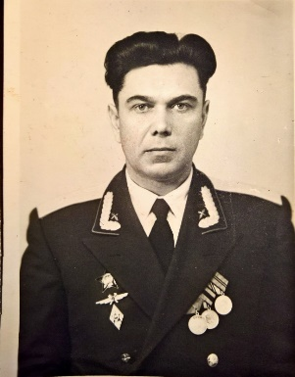
Еще один участник войны из моей семьи -Глушков Владимир Алексеевич, мой прадедушка, родился в городе Орехово-Зуево. Там же окончил школу, после чего отправился в Лётное Чугуевское училище под городом Харьков. В 1941 году ему пришлось эвакуироваться из-за угрозы нападения немцев. Первоначально его должны были мобилизовать в Ленинград, но в последний момент его отправили на границу с Афганистаном. В 1943 году окончил училище, затем охранял границы на самолете. После войны окончил Академию Жуковского и получил орден Красного Знамени. В 2007 году моего прадеда не стало, но в памяти у меня он запечатлелся, как любящий прадедушка и настоящий Герой!
Фото прадеда. 1974 год
Я очень горд, что в моей семье есть такие герои войны, ведь благодаря им есть мы и мирное небо над головой.

Павлов Кирилл
гр.4103

